7-1-2019

Philip Arias Ares Manrique J. Durán Vásquez Valeria Garro Abarca

Instituto tecnologico de costa rica

Manual de Usuario

Comunidad organizada – App móvil

Contenido

1. Introducción 2

1.1. Alcance 2

2. Información para el uso de la documentación 2

2.1. Referencias 2

2.2. Glosario 3

2.3. conceptos de operaciones 3

3. Manual de Usuario regular 4

3.1. Iniciar Sesión 4

3.2. Registrar cuenta 5

3.3. Agregar Incidente de Seguridad 6

3.4. Agregar Incidente de Servicio Público 8

3.5. Agregar Noticia 10

3.6. Editar Publicación 12

3.7. Agradecer Publicación 14

3.8. Filtrar Publicaciones 14

3.9. Agregar Comentario 15

# Introducción

El presente Manual de Usuarios para la aplicación móvil tiene como propósito contar con una guía clara y específica que garantice la óptima operación y desarrollo de las actividades que se pueden realizar en el sistema de Comunidad Organizada.

Este manual comprende en forma ordenada y secuencial, los pasos necesarios a seguir para cada una de las funciones que puede realizar tanto el usuario como el administrador en Comunidades Organizadas.

Este Manual está sujeto a actualización en la medida que se presenten variaciones en el sistema.

## Alcance

En el presente documento se plantean las pasos a seguir para los diferentes módulos y funcionalidades del proyecto Comunidad Organizada para que el usuario pueda guiarse y dar un correcto uso de la aplicación.

Se desglosan las pruebas a realizar, las métricas y criterios de aceptación o rechazo a utilizar, así como, el análisis de resultados.

# Información para el uso de la documentación

## Referencias

|  |  |
| --- | --- |
| **Tìtulo del Documento** | **Referencia** |
| Standard IEEE 830 - 1998 | IEEE |
| Estándares de programación en  Laravel | [1] Estándares de programación en Laravel. (2018).https://styde.net/estandares-de-progr amacion-en-laravel/ |
| Documento de especificación de Requerimientos | Documento Interno. |
| Documento de Arquitectura de  Software | Documento Interno. |

## Glosario

**ISO:**​ Organización Internacional para la Estandarización.

**IEC:**​ International Electrotechnical Commission.

**IEEE:**​​[Institute of Electrical and Electronics Engineers](https://en.wikipedia.org/wiki/Institute_of_Electrical_and_Electronics_Engineers)​[.](https://en.wikipedia.org/wiki/Institute_of_Electrical_and_Electronics_Engineers)

**OTS:**​ Organizational Test Strategy for Traditional Ltd.

## conceptos de operaciones

|  |  |
| --- | --- |
| **Operación** | **Descripción** |
| Iniciar Sesión | Ingreso al sistema como Usuario. |
| Registrarse | Registro de un Usuario |
| Confirmar | Confirmar cambios |
| Filtrar | Filtrar reportes o catálogos. |
| Agradecer | Agradecer una publicación |

# Manual de Usuario regular

## Iniciar Sesión

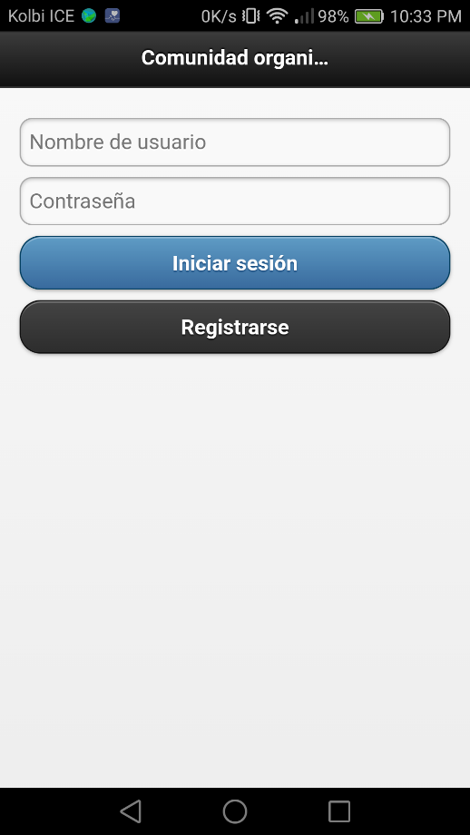

Ilustración Inicio de sesión usuario regular

**Paso 1:** Visitar la página de Iniciar sesión, la cual se muestra en la Ilustración *1.*

**Paso 2:** Llenar los campos correspondientes con los datos de su cuenta. Una vez que se llenan, se presiona el botón de Iniciar Sesión. Tal y como se muestra en la *ilustración 1.*

Una vez presionado el botón de Iniciar Sesión, si las credenciales son correctas, se redireccionará a la página principal

## Registrar cuenta

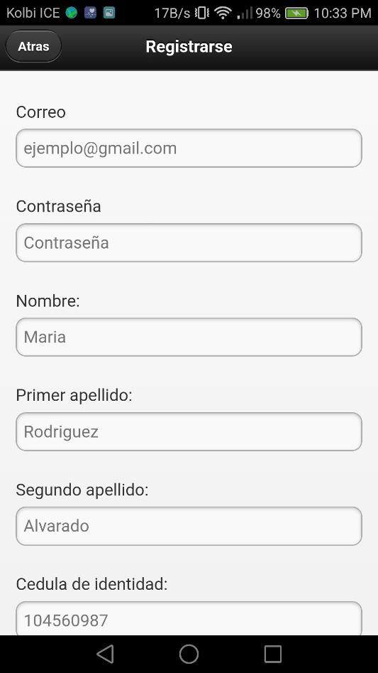

**Paso 1:** Ingresar a la página de registro presionando el enlace “Registrarse” que se encuentra en la página de inicio de sesión. Como de muestra en la *ilustración 1.* La página de registro se muestra en la *ilustración 2.*

**Paso 2:** Llenar los campos correspondientes con los datos que se solicitan. Una vez que se llenan, se presiona el botón de Crear cuenta. Tal y como se muestra en la *ilustración 2.*

Ilustración Registro de usuarios

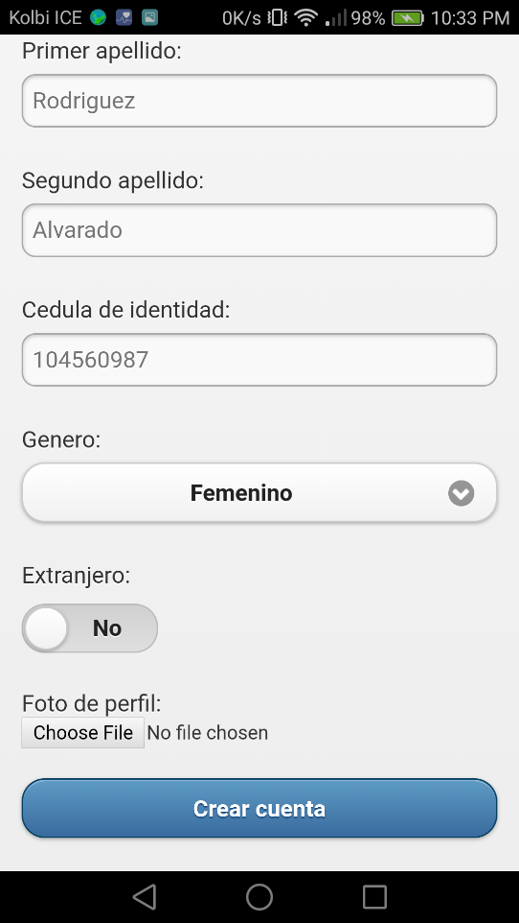

Una vez que se presiona “Crear cuenta” se redirecciona a la página principal si los datos son correctos.

Ilustración Registro de usuarios 2

## Agregar Incidente de Seguridad

Ilustración Página principal - Botón de publicación

**Paso 1:** Para agregar un reporte, se debe dar click al botón “Nueva publicación” que aparece en la sección de Inicio. Tal y como se muestra en la *ilustración 4.*

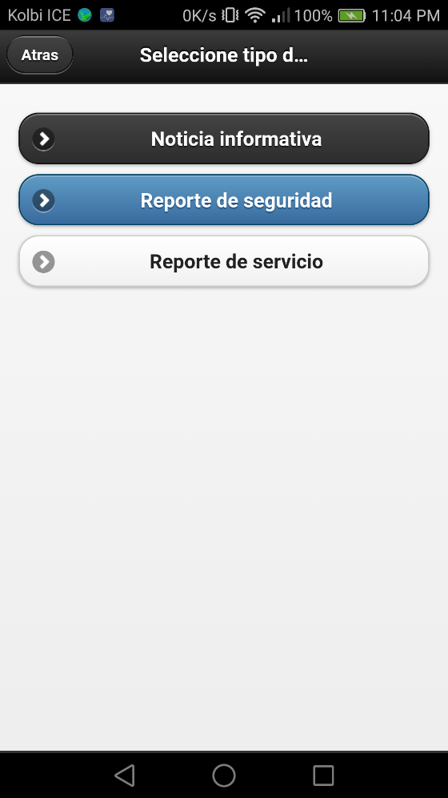

**Paso 2:** Una vez que da click al botón “Nueva publicación”. En la nueva ventana que aparece se debe dar click al botón “Reporte de Seguridad”. Tal y como se muestra en la *ilustración 5.*

Ilustración Selección de tipo de reporte

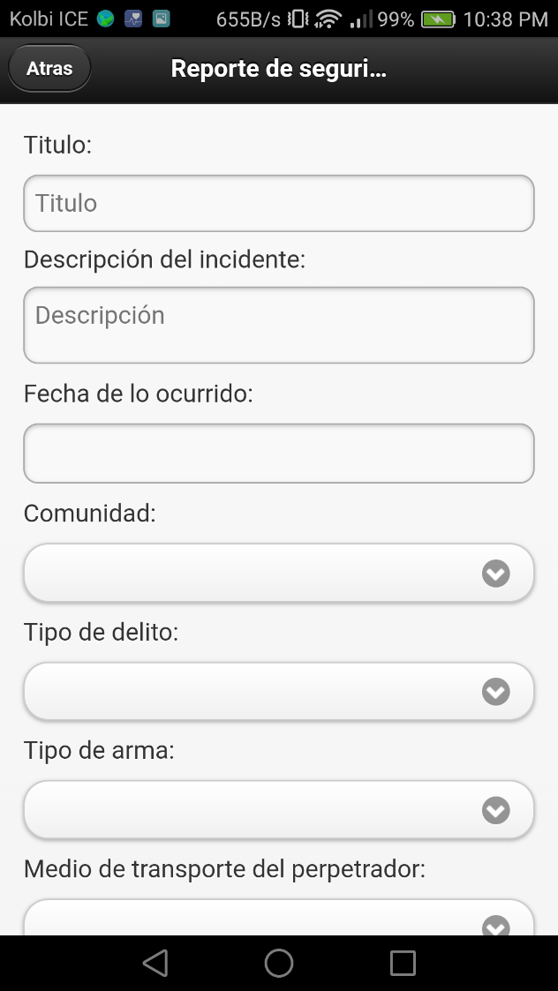

Ilustración Agregar reporte de seguridad 1

**Paso 3:** Una vez que da click al botón “Reporte de Seguridad”, aparece una nueva ventana en donde se puede agregar un nuevo reporte de Seguridad. Tal y como se muestra en la *ilustración 6.*

**Paso 4:** Se ingresan los datos solicitados en cada sección que se encuentra en el menú de la derecha, como “Detalles”, “Involucrados”, “Comunidades”, “Evidencia” y luego se presiona el botón “Publicar” que se encuentra más abajo. Tal y como se muestra en la *ilustración 7.*

**Nota:** La Longitud y Latitud se seleccionan con el click en la localización en el mapa de la izquierda

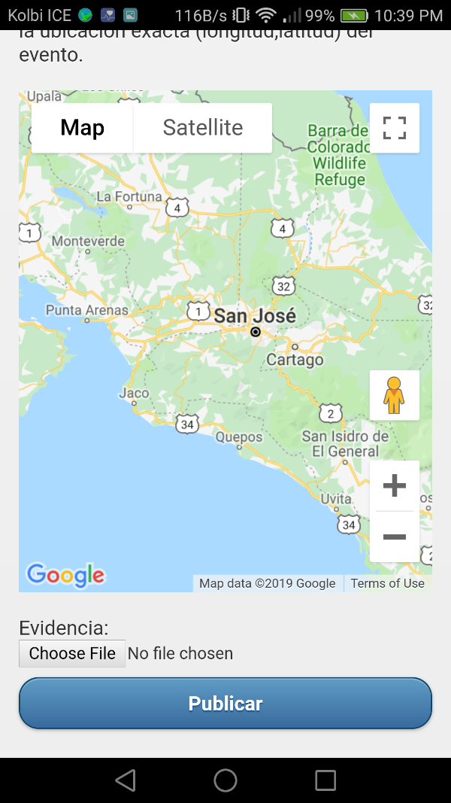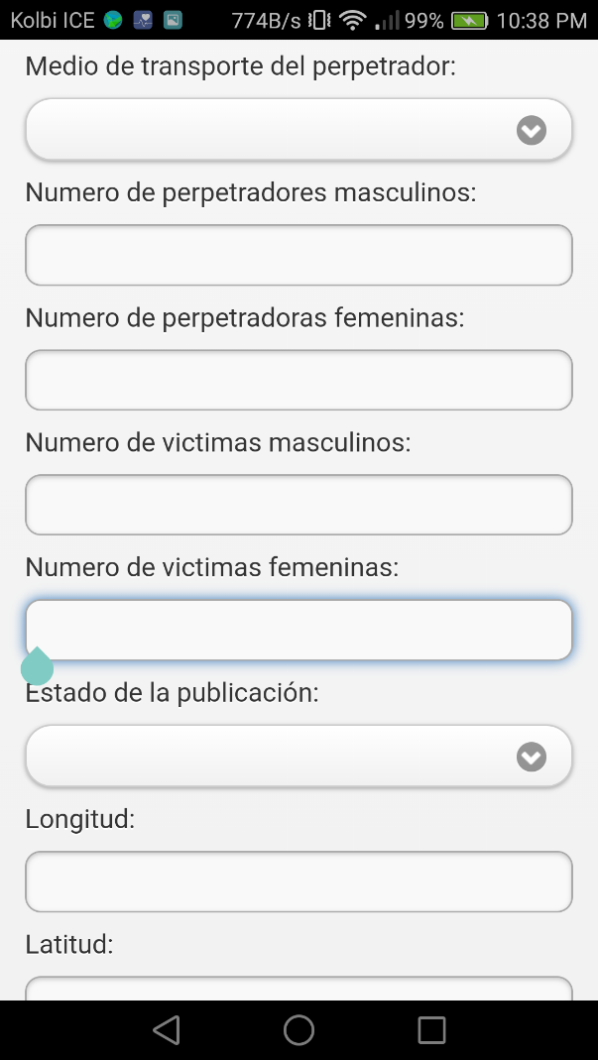

Ilustración Agregar reporte de seguridad 3

Ilustración Agregar reporte de seguridad 2

## Agregar Incidente de Servicio Público

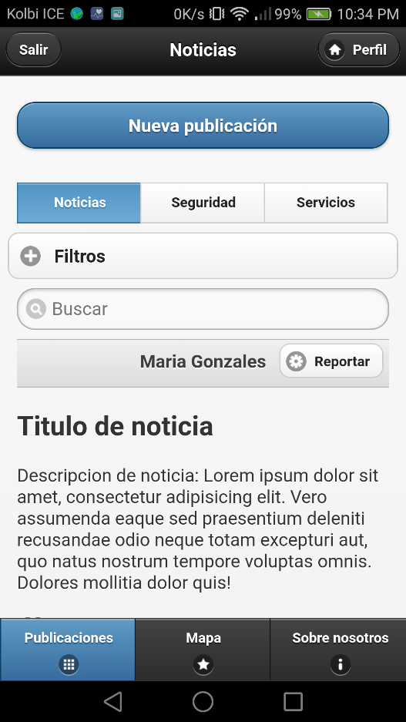

Ilustración Página principal - Botón de publicación

**Paso 1:** Para agregar un reporte, se debe dar click al botón “Nueva publicación” que aparece en la sección de Inicio. Tal y como se muestra en la *ilustración 9.*

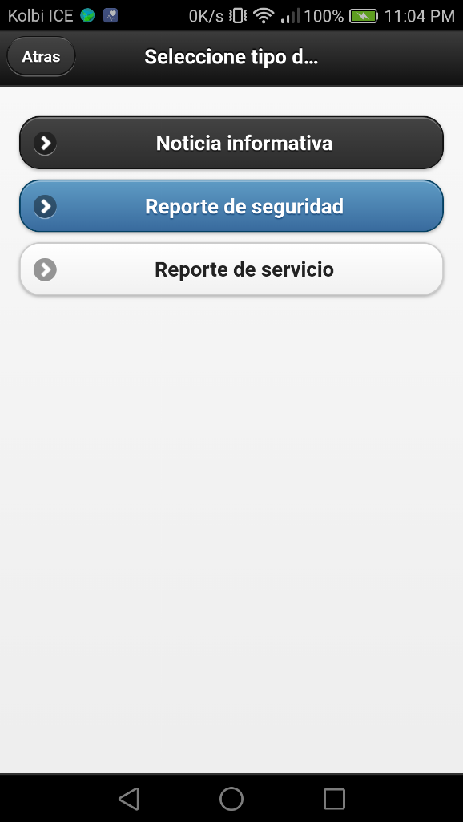

Ilustración Selección de tipo de reporte

**Paso 2:** Una vez que da click al botón “Nueva publicación”. En la nueva ventana que aparece se debe dar click al botón “Reporte de Servicio”. Tal y como se muestra en la *ilustración 10.*

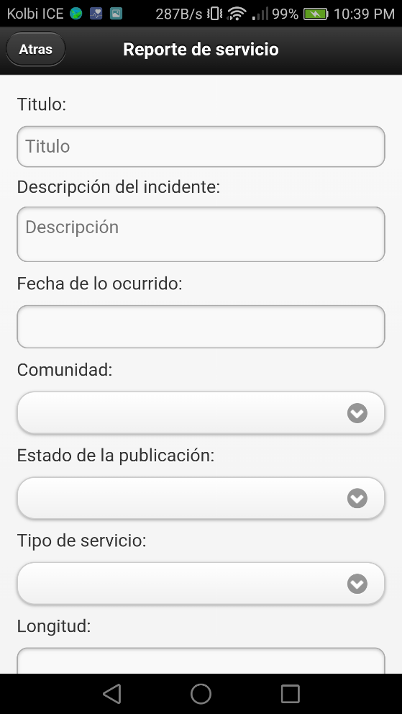**Paso 3:** Una vez que da click al botón “Reporte de Servicio”, aparece una nueva ventana en donde se puede agregar un nuevo reporte de Seguridad. Tal y como se muestra en la *ilustración 11.*

Ilustración Agregar servicio

**Paso 4:** Se ingresan los datos solicitados en cada sección que se encuentra en el menú de la derecha, como “Detalles”, “Involucrados”, “Comunidades”, “Evidencia” y luego se presiona el botón “Publicar” que se encuentra más abajo. Tal y como se muestra en la *Figura 16.*

**Nota:** La Longitud y Latitud se seleccionan con el click en la localización en el mapa de la izquierda

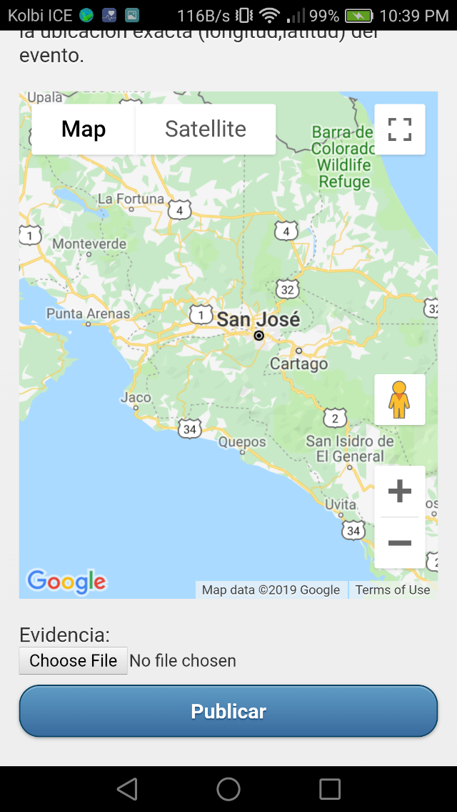

## Agregar Noticia

Ilustración Página principal - Botón de publicación

**Nota:** Esta funcionalidad sólo está disponible para usuarios que son Administradores de Comunidades.

**Paso 1:** Para agregar un reporte, se debe dar click al botón “Nueva publicación” que aparece en la sección de Inicio. Tal y como se muestra en la ilustración 12*.*



Ilustración Selección de tipo de reporte

Ilustración Selección de tipo de reporte

**Paso 2:** Una vez que da click al botón “Nueva publicación”. En la nueva ventana que aparece se debe dar click al botón “Noticia informativa”. Tal y como se muestra en la ilustración 13*.*

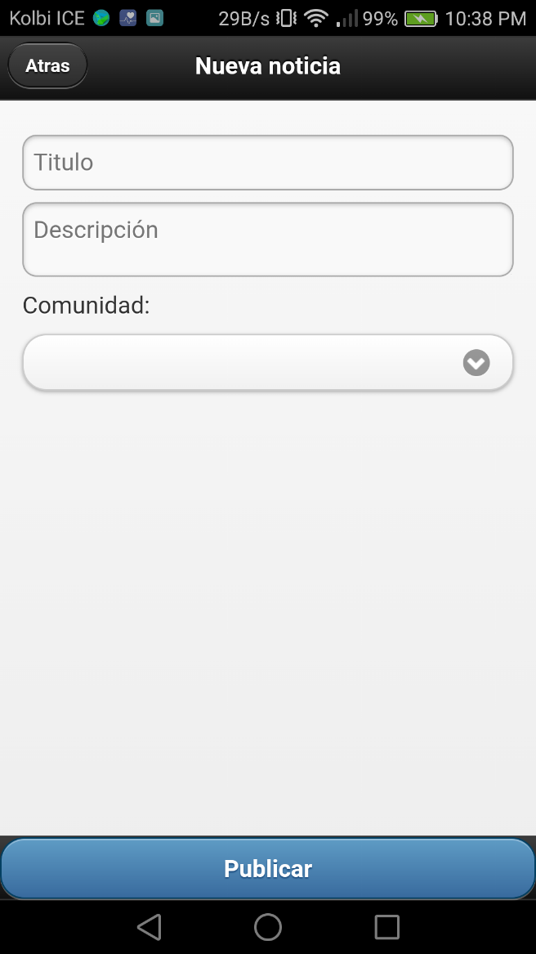

Ilustración Noticia

**Paso 3:** Una vez que da click al botón “Publicar”, aparece una nueva ventana en donde se puede agregar una nueva. Tal y como se muestra en la ilustración 15*.*

**Paso 4:** Se ingresan los datos solicitados en cada sección que se encuentra en el menú de la derecha, como “Detalles”, “Comunidades”, “Evidencia” y luego se presiona el botón “Aceptar” que se encuentra más abajo. Tal y como se muestra en la *Figura 20.*

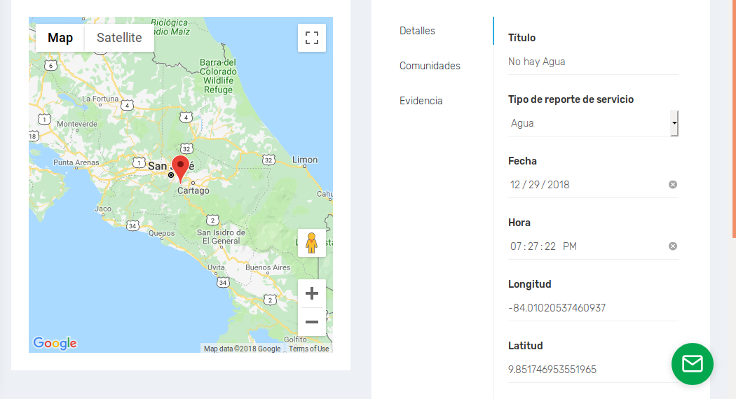

Figura 20: Página de agregar reporte de servicio con datos.

**Nota:** La Longitud y Latitud se seleccionan con el click en la localización en el mapa de la izquierda

## Editar Publicación

**Paso 1:** Autenticarse con la cuenta. (Ver sección 3.1)

**Paso 2:** Donde se muestran las publicaciones, las publicaciones hechas con la cuenta en la que se ha autenticado es posible editarlas, para hacerlo, se presiona la opción de “Editar” que se encuentra en la publicación, tal y como se muestra en la *Figura 21.*

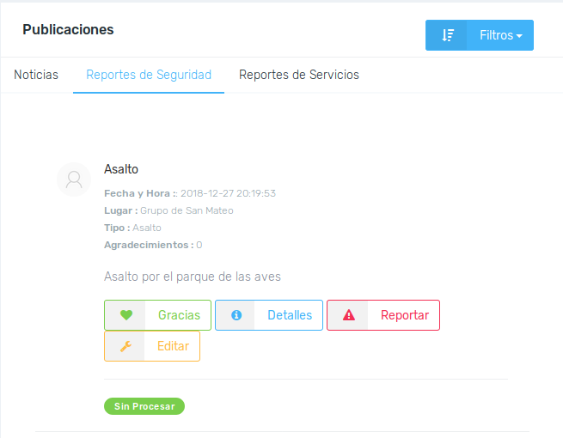

Figura 21: Opción de editar publicación.

**Paso 3:** Una vez que hace el paso 2 aparece una ventana en la que se pueden editar los diferentes detalles de la publicación. Una vez que se cambia el detalle deseado se presiona “Aceptar” para actualizar los cambios, tal y como se muestra en la *Figura 22.*

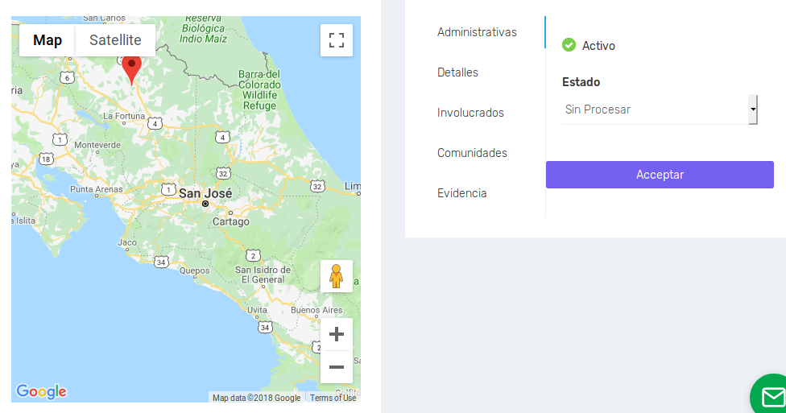

Figura 22: Ventana para editar detalles de la publicación

## Agradecer Publicación

**Paso 1:** Autenticarse con la cuenta. (Ver sección 3.1)

**Paso 2:** Donde se muestran las publicaciones, las publicaciones hechas con la cuenta en la que se ha autenticado es posible agradecerles, para hacerlo, se presiona la opción de “Gracias” que se encuentra en la publicación, tal y como se muestra en la *Figura 23.*



Figura 23: Opción de agradecer publicación.

## Filtrar Publicaciones

Para filtrar una publicación se puede utilizar los filtros por “Más recientes” o “Mostrar todos” de la opción azul de “Filtros” (Ver *Figura 24*). También se puede filtrar por Grupo de Comunidades utilizando los datos del panel de la derecha (Ver *Figura 25*).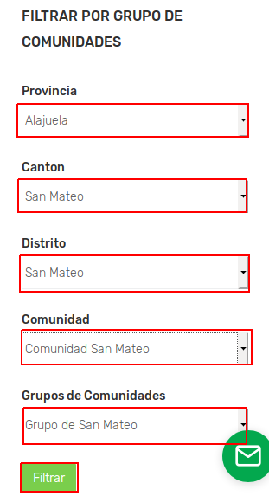

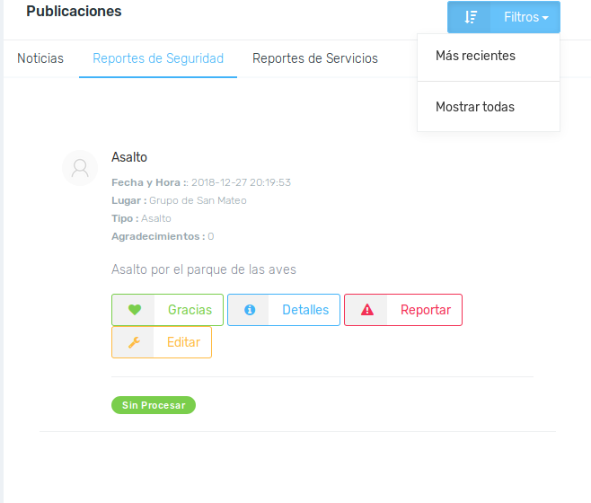

Figura 24: Opciones de Filtros para “Más recientes”.

**Figura 25**: Filtrar publicaciones por Grupo de Comunidades

## Agregar Comentario

**Paso 1:** Iniciar sesión y ver los detalles de alguna publicación. Tal y como se muestra en la *Figura 26.*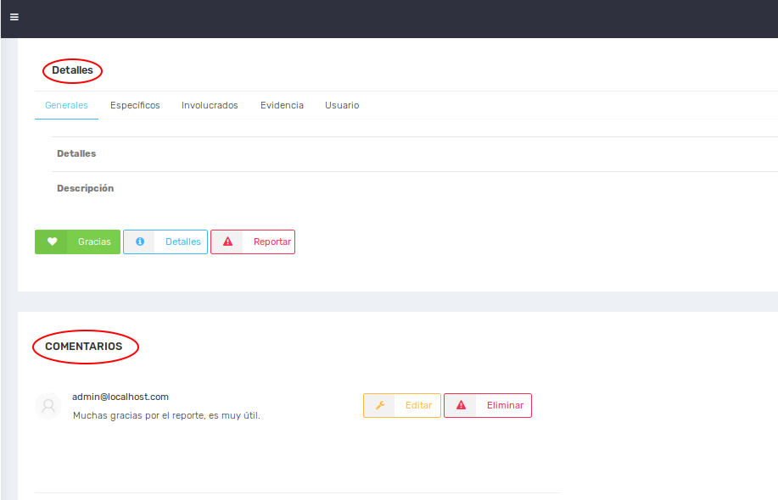

**Figura 26**: Página de Detalles de una publicación.

**Paso 2:** En la sección de detalles de la publicación, en la parte de abajo se muestran los comentarios con el respectivo campo para agregarlo. Se escribe el comentario en el área definida para eso y se presiona el botón de “Comentar”. Tal y como se muestra en la *FIgura 27.*

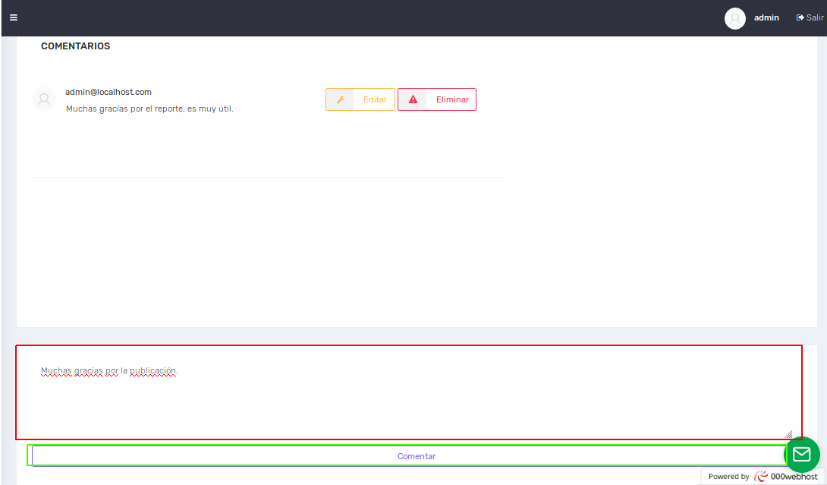

**Figura 27:** Sección de Agregar Comentario.